No.2009-0012
2009/2/10
株式会社 ブリッツ
新商品のご案内
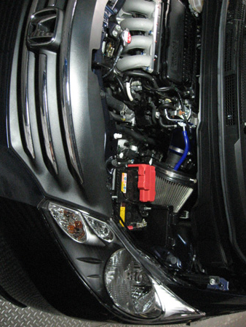
適合車種情報
メーカー (Maker) | HONDA
車種 （Vehicle） | FIT | FREED
年式 (Model Year) | 07/10- | 08/05-
型式 （Model） | GE8 | GB3
エンジン型式 （E/G Model） | L15A
備考 （Remarks） | MT,CVT共通 | -
発売日 | 2月12日(木)
商品情報
商品名  (Product Name) | コアタイプ  （Core Type） | 税込価格  (MSRP w/tax) | 本体価格  (MSRP) | コードNo.  (Code No.) | JANコード  (JAN Code)
SUS POWER AIR CLEANER | C2 | \38,640 | \36,800 | 26109 | 4959094261094
SUS POWER CORE TYPE LM | E1 | \30,240 | \28,800 | 56109 | 4959094561095
SUS POWER CORE TYPE LM RED | E2 | \30,240 | \28,800 | 59109 | 4959094591092
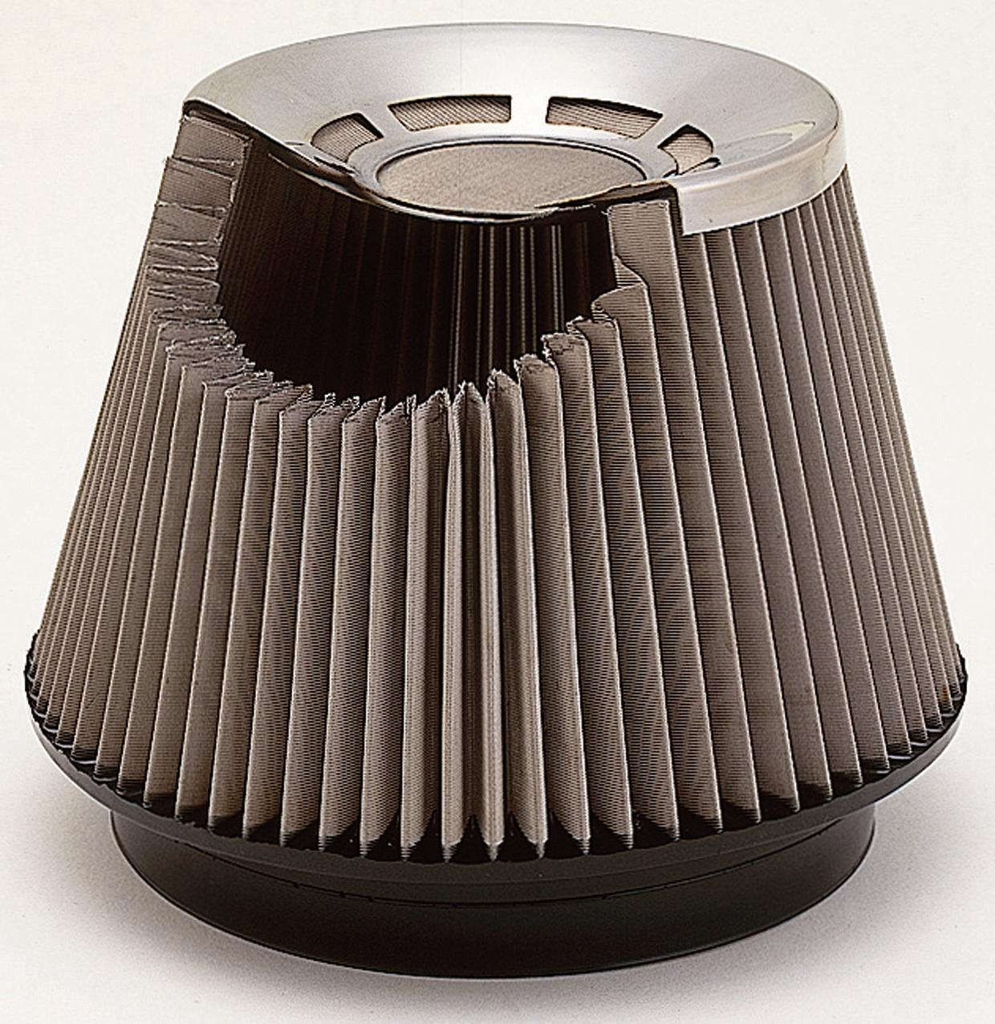

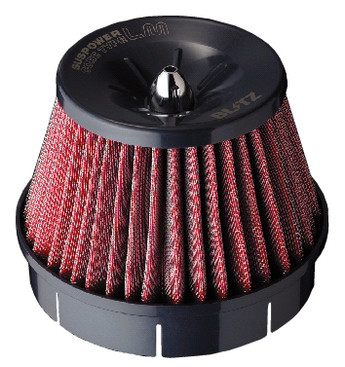
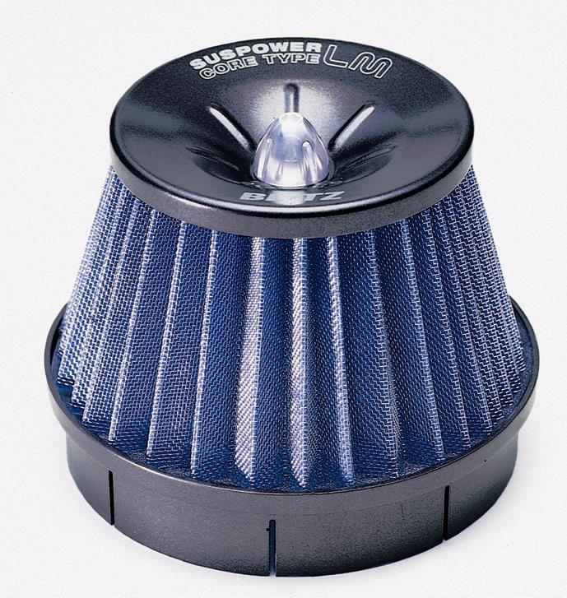
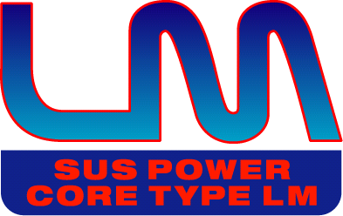
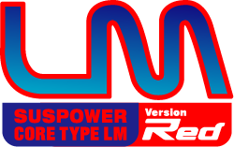

1:オールステンレスボディ。
2:吸入面積を最大にできる、円錐型ボディ。
高い集塵効果と吸入効率を実現。
3:シャープなエンジン音と吸気サウンドを実現。
4:洗浄すれば、何度でも使用可能。
能力は半永久的。

1:\10,290（税込）～の低価格を実現。
2:乾式特殊繊維で取替交換が可能。
交換フィルターにはブルー、オレンジ、
レッドを用意。
3:ステンレスメッシュとの組み合わせで高い
耐久性と強度を実現。
26109：SUS POWER CORE TYPE

